**PROGRAMMAS UZSTĀDĪŠANA / LIETOTĀJA ROKASGRĀMATA**

**ZINĀŠANU PĀRBAUDES TESTS “EkspLog”**

**Lietotāja rokasgrāmata:**

Mērķis: Programmas “EkspLog” mērķis ir uzturēt vidusskolnieku zināšanas par eksponentvienādojumiem un logaritmiem.

Lietošanas instrukcija:

1. Izpildiet dubultklikšķi uz īsinājuma ikonas “EkspLog”, lai atvērtu programmu “EkspLog”. Pēc programmas sāknēšanas redzams programmas sākuma skats (skat. 1. att.)

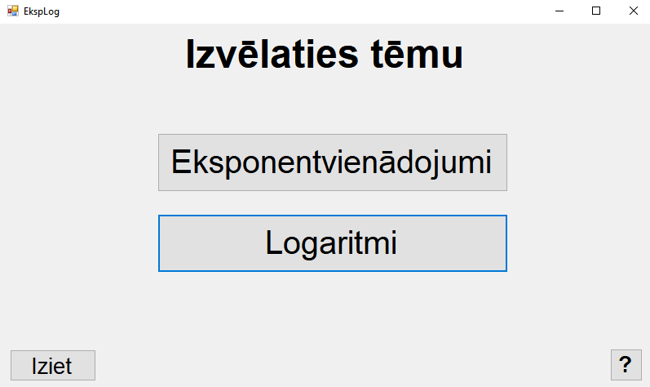

*1. attēls Programmas sākuma skats*

2. Klikšķinot uz pogas “Iziet” sākuma skatā (skat. 1. att.) tiek izslēgta programma.

3. Klikšķinot uz pogas “?” sākuma skatā (skat. 1. att.) tiek parādīta informācija, kura izskaidro programmas “EkspLog” būtību (skat. 2. att.).

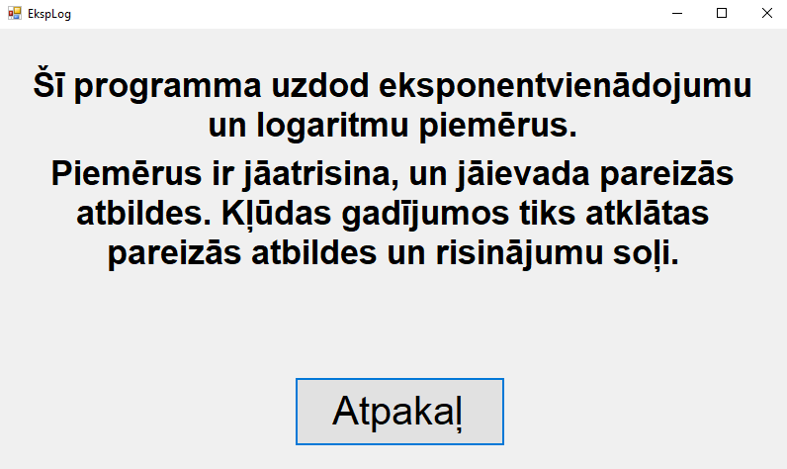

*2. attēls Palīdzības skats*

4. Klikšķinot uz pogām “Eksponentvienādojumi” vai “Logaritmi”, tiek parādītas attiecīgas uzdevumu izlases (skat. 3. un 4. att.).

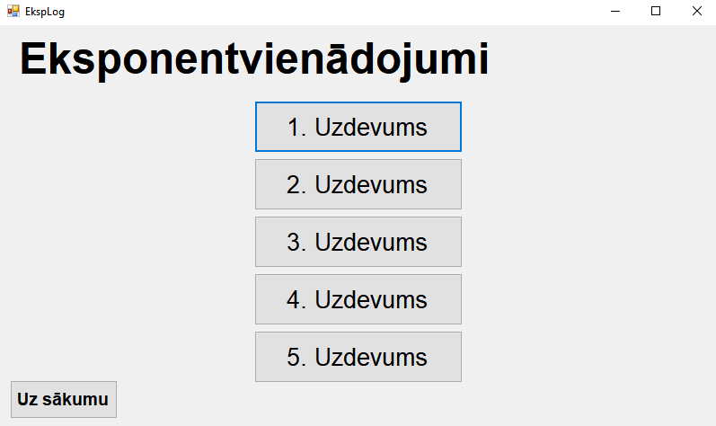

*3. attēls Eksp. uzdevumu izvēles skats*

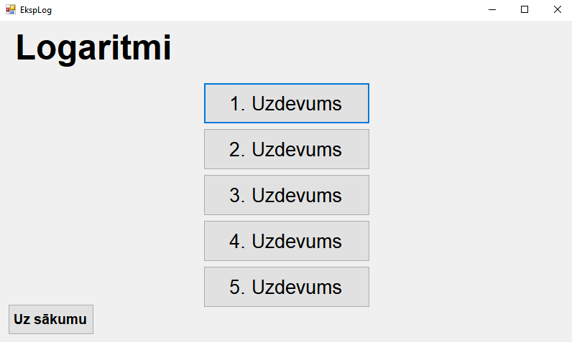

*4. attēls Log. uzdevumu izvēles skats*

5. Izvēloties vienu no uzdevumiem, tiek parādīts uzdevuma piemērs, dots lauks ierakstīt un pārbaudīt atbildi (skat. 5. att.).

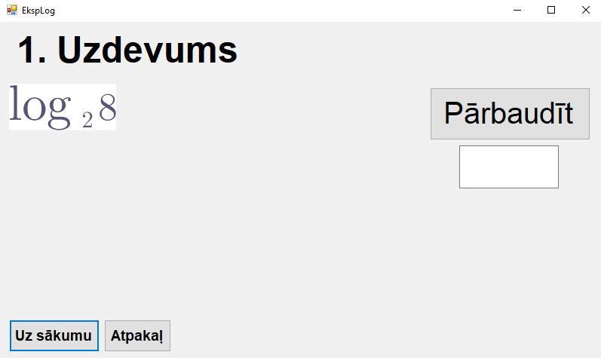

*5. attēls Log. uzdevumu skats*

6. Programmas darbību var pārtraukt jebkurā brīdī, klikšķinot uz aizvēršanas pogas “Close/Aizvērt” programmas loga labajā augšējā stūrī, vai klikšķinot uz pogas “Iziet” programmas sākuma skatā (skat. 1. att.).